Pendampingan Keterampilan Digital Pemrograman Mahasiswa melalui Platform Latihan Berbasis Browser: Implementasi dan Evaluasi Penggunaan
Muhammad Muchson Attoyibi¹
¹Program Studi Sistem Informasi, Universitas Sunan Gresik
¹muchson.project@gmail.com (penulis korespondensi)
ABSTRACT
Learning to program requires frequent practice and timely feedback, yet installing development tools on every student's device can be a barrier. This community service activity aimed to assist information systems students in building programming skills through a browser-based practice platform, an appropriate technology that requires no installation, and to evaluate how the platform is used. The platform runs Python and Java inside the browser through WebAssembly, checks answers automatically against test cases, offers tiered hints, and records learning activity in a cloud database protected by row-level access rules and student consent. The activity consisted of needs analysis, platform design, classroom implementation, and a descriptive evaluation of anonymised usage records from the first weeks of use. The results show that students practised outside class hours, often late in the evening, completed most of the chapters they opened, and needed several submissions in the chapter on conditional logic. Syntax and indentation errors dominate Python attempts, whereas unresolved symbols dominate Java attempts, and about three in ten attempts take place after at least one hint is opened. Recording of active time and report submission were incomplete, which limits the evaluation. The activity shows that installation-free practice with transparent, consent-based logging is feasible in a low-cost setting operated by the instructor, while its effect on learning outcomes remains to be tested.
Keywords: Appropriate technology, Automated assessment, Browser-based learning, Digital skills, Learning analytics
ABSTRAK
Belajar memprogram membutuhkan latihan yang sering dan umpan balik yang cepat, tetapi pemasangan perkakas di setiap perangkat mahasiswa dapat menjadi hambatan. Kegiatan pengabdian ini bertujuan mendampingi mahasiswa sistem informasi membangun keterampilan pemrograman melalui platform latihan berbasis browser yang tidak memerlukan instalasi sebagai teknologi tepat guna, serta mengevaluasi penggunaannya. Platform menjalankan Python dan Java di dalam browser melalui WebAssembly, memeriksa jawaban secara otomatis dengan kasus uji, menyediakan petunjuk bertingkat, dan mencatat aktivitas belajar di basis data awan yang dilindungi aturan akses per baris dan persetujuan mahasiswa. Kegiatan terdiri atas analisis kebutuhan, perancangan platform, penerapan di kelas, dan evaluasi deskriptif atas rekaman penggunaan anonim pada minggu-minggu awal. Hasilnya menunjukkan bahwa mahasiswa berlatih di luar jam kuliah, sering larut malam, menyelesaikan sebagian besar bab yang dibuka, dan membutuhkan beberapa kali pengiriman pada bab percabangan. Galat sintaks dan indentasi mendominasi percobaan Python, sedangkan simbol yang tidak dikenali mendominasi percobaan Java, dan sekitar tiga dari sepuluh percobaan terjadi setelah minimal satu petunjuk dibuka. Pencatatan waktu aktif dan pengumpulan laporan belum lengkap sehingga membatasi evaluasi. Kegiatan ini menunjukkan bahwa latihan tanpa instalasi dengan pencatatan yang transparan dan berbasis persetujuan layak dijalankan dengan biaya rendah oleh dosen, sedangkan pengaruhnya terhadap capaian belajar masih perlu diuji.
Kata Kunci: Analitik pembelajaran, Keterampilan digital, Pembelajaran berbasis browser, Penilaian otomatis, Teknologi tepat guna
PENDAHULUAN
Kemampuan memprogram kini menjadi keterampilan digital dasar bagi mahasiswa program studi sistem informasi, dan berpikir komputasional (computational thinking) di pendidikan tinggi semakin sering dikembangkan melalui pemrograman (Tikva & Tambouris, 2021). Namun, mata kuliah pemrograman pengantar secara tradisional memiliki tingkat kegagalan dan putus kuliah yang tinggi (Sobral, 2021). Kajian sistematis juga menunjukkan bahwa pengajar menghadapi kendala dalam membuat mahasiswa, terutama yang berasal dari luar ilmu komputer, memahami konsep pemrograman dan mampu memakainya untuk menyelesaikan masalah nyata (Kadar et al., 2021).
Latihan dengan umpan balik yang cepat menjadi kunci. Alat penilaian otomatis mengevaluasi program mahasiswa tanpa menunggu dosen, memberi umpan balik cepat, dan menyorot kesalahan (Cipriano et al., 2022). Tinjauan terbaru melaporkan meningkatnya kebutuhan metode penilaian yang terukur dan andal seiring berkembangnya pendidikan pemrograman dan pembelajaran daring (Livaja Mušac et al., 2026), sementara menilai tugas pemrograman yang kompleks sendiri bukan pekerjaan mudah (Novak & Kermek, 2024). Sistem online judge telah luas dipakai untuk membantu mahasiswa melatih keterampilan koding (Bilegjargal & Hsueh, 2021) dan dapat meringankan dosen yang harus mengelola penilaian, latihan, dan umpan balik sekaligus (Kim et al., 2022).
Umpan balik bawaan lingkungan pemrograman sering kurang membantu pemula. Pesan galat kerap samar dan membingungkan (Zhou et al., 2021), dan pemula menghabiskan banyak waktu mencari kesalahan di kodenya sendiri (Rahman et al., 2021). Bagi dosen, pertanyaan praktisnya adalah galat apa yang paling sering muncul dan di bab mana mahasiswa tersangkut. Dasbor analitik belajar makin populer untuk memberi wawasan tentang pola perilaku belajar di lingkungan daring (Ramaswami et al., 2023), termasuk dasbor visual untuk online judge pemrograman (Fu et al., 2022), dan identifikasi dini mahasiswa yang kesulitan di kelas besar tetap menjadi perhatian peneliti (Rys-Recker & Hao, 2024).
Kendala lain bersifat teknis. Alat bantu belajar pemrograman yang menuntut instalasi di tiap perangkat bergantung pada sistem operasi dan kondisi komputer mahasiswa. WebAssembly dan Pyodide dibahas sebagai cara mengatasi ketergantungan platform pada perkakas berbasis Python (Fragkoudakis et al., 2025), dan aplikasi web lebih mudah diakses serta tidak bergantung pada platform (Tushar & Mohan, 2022). Lingkungan pemrograman berbasis browser telah dikembangkan untuk pembelajaran interaktif (Liang & Uehara, 2023).
Kegiatan pengabdian bertema pelatihan Python juga telah dilaporkan, misalnya pada komunitas masyarakat (Kurniadi Siradjuddin & Muhammad, 2022), peserta didik tingkat kejuruan (Ramadhan et al., 2025), dan mahasiswa program pendidikan teknologi informasi (Wulandari et al., 2026). Kegiatan semacam itu umumnya berupa sesi pelatihan terjadwal. Sepengetahuan penulis, pada pustaka yang ditinjau belum banyak laporan yang memadukan tiga hal dalam satu platform yang dapat dioperasikan dosen dengan biaya rendah: eksekusi Python tanpa instalasi di perangkat peserta, penilaian otomatis berbasis kasus uji, dan pencatatan proses belajar yang tunduk pada persetujuan peserta disertai dasbor untuk dosen. Karena rekaman proses belajar adalah data pribadi, rancangan seperti ini harus memperhatikan etika dan privasi (Cerratto Pargman & McGrath, 2021; Francis et al., 2023).
Kegiatan ini bertujuan (1) menerapkan platform latihan pemrograman berbasis browser (Python dan Java) sebagai teknologi tepat guna untuk mendampingi mahasiswa Program Studi Sistem Informasi Universitas Sunan Gresik membangun keterampilan digital pemrograman, dan (2) mengevaluasi penggunaannya dari rekaman anonim: bab yang diselesaikan, jumlah percobaan, jenis galat, dan waktu belajar.
METODE
Kegiatan dilaksanakan di Program Studi Sistem Informasi Universitas Sunan Gresik dengan sasaran mahasiswa yang mengambil mata kuliah Algoritma dan Pemrograman (Python) dan Pemrograman Berorientasi Objek (Java). Evaluasi memakai rekaman penggunaan 7 Oktober 2026 sampai 2 November 2026, yaitu sekitar empat minggu pertama penggunaan platform. Sebanyak 99 mahasiswa memiliki akun (angkatan 2025 dan sebelumnya 56 orang, angkatan 2026 43 orang); 58 di antaranya aktif di Algoritma dan Pemrograman dan 59 di Pemrograman Berorientasi Objek, dan sebagian mengikuti keduanya.
Tahapan Kegiatan
Kegiatan berlangsung dalam empat tahap (Gambar 1). Analisis kebutuhan merumuskan syarat: berjalan di laptop maupun ponsel tanpa instalasi, memberi umpan balik seketika, dan memperlihatkan proses belajar kepada dosen. Perancangan menghasilkan platform dan materi (Tabel 1 dan 2). Implementasi berupa penerapan di kelas: mahasiswa masuk dengan akun, memilih bab, menulis kode, menjalankan, mengirim jawaban, membuka petunjuk bertingkat bila perlu, lalu mengerjakan praktik dan laporan. Evaluasi menganalisis rekaman penggunaan.
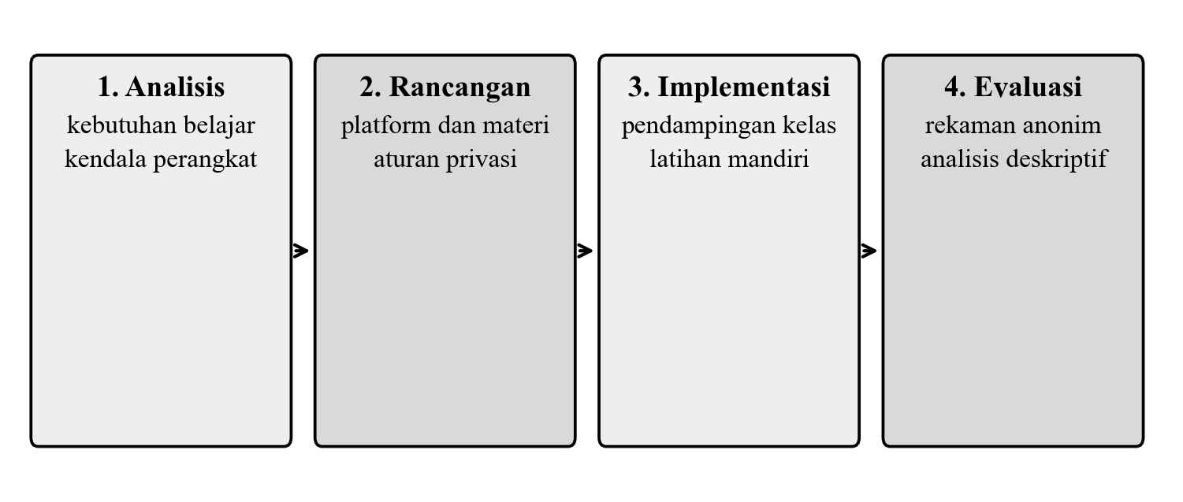
Gambar 1. Tahapan kegiatan pendampingan (dibuat penulis)
Pengumpulan dan Analisis Data
Data diambil dari basis data platform dengan kueri baca-saja yang hanya mengeluarkan angka agregat pada 2 November 2026. Tabel yang dipakai adalah progres per bab, percobaan (setiap penekanan Jalankan dan Kirim jawaban), sesi belajar, laporan, dan tahap praktikum. Ukuran yang dilaporkan: peserta yang membuka dan menyelesaikan bab, jumlah pengiriman hingga lulus, hasil dan jenis galat, jumlah petunjuk yang terbuka, jam mulai sesi, serta ukuran cara menulis kode seperti kecepatan mengetik dan rasio huruf yang dihapus. Analisisnya deskriptif (jumlah, persentase, median, dan kuartil); sel dengan kurang dari lima peserta tidak ditampilkan. Pengukuran cara menulis hanya memakai peserta yang menyatakan setuju.
Etika dan Perlindungan Data
Peserta diminta persetujuan penggunaan data belajarnya untuk penelitian; 40 dari 99 peserta menyetujui, 1 menolak, dan 58 belum menjawab. Persetujuan tidak memengaruhi nilai atau akses. Kode peserta di ekspor diganti kode acak, tanpa nama, NIM, kelas, atau tanggal kalender, dan keluaran program tidak disimpan. Basis data memakai aturan akses per baris sehingga peserta hanya melihat datanya sendiri. Mengikuti kajian tentang etika analitik pembelajaran (Cerratto Pargman & McGrath, 2021; Francis et al., 2023), laporan ini memisahkan temuan seluruh peserta dari temuan peserta yang setuju.
HASIL DAN PEMBAHASAN
Rancangan dan Arsitektur Platform
Platform dirancang agar seluruh kode peserta dijalankan di peramban peserta sendiri (Gambar 2). Situs berupa berkas statis (HTML, CSS, dan JavaScript tanpa proses build) yang dilayani hosting statis, sehingga tidak ada server yang mengeksekusi kode mahasiswa. Python dijalankan oleh Pyodide versi 0.26.4, yaitu CPython yang dikompilasi ke WebAssembly, di dalam Web Worker terpisah dengan batas waktu 5 detik agar program yang macet berhenti sendiri tanpa membekukan halaman. Java dijalankan dengan cara serupa memakai mesin virtual Java yang berjalan di WebAssembly dan kompiler Eclipse, juga tanpa server. Keluaran program dinilai di peramban dengan membandingkannya terhadap kasus uji setelah spasi di ujung baris dinormalkan. Akun, progres, dan rekaman belajar disimpan di Supabase (PostgreSQL dan autentikasi) dengan aturan akses per baris (row level security): peserta hanya dapat membaca dan menulis datanya sendiri, sedangkan akun dosen dapat meninjau seluruh peserta.
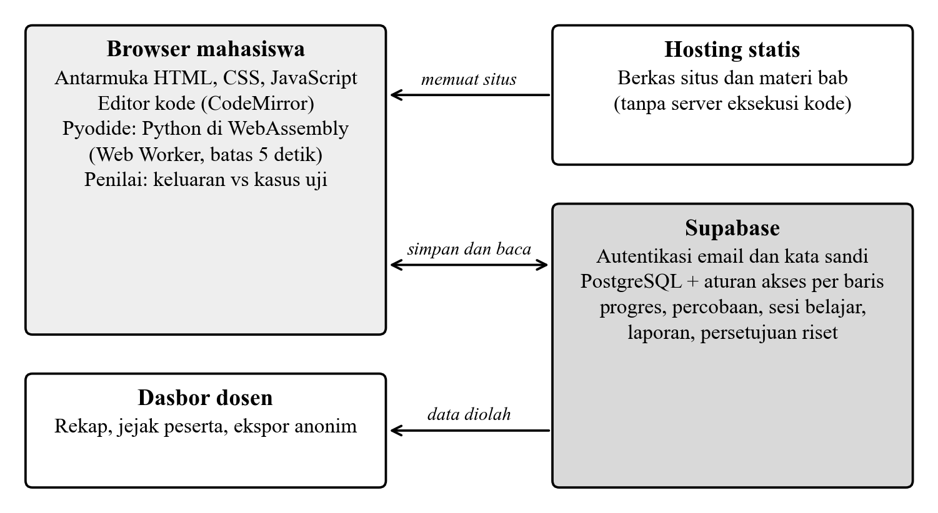
Gambar 2. Arsitektur platform latihan berbasis browser (dibuat penulis)
Tabel 1 merangkum komponen utama dan pertimbangan perancangannya. Pilihan eksekusi di browser menghilangkan kebutuhan instalasi dan biaya server eksekusi, tetapi menuntut unduhan awal Pyodide sekitar 10 MB sekali per perangkat; karena itu pustaka tersebut dimuat lebih awal hanya bagi peserta yang sudah masuk.
Tabel 1
Komponen Platform dan Pertimbangan Rancangan
Komponen | Teknologi | Fungsi dan pertimbangan
Antarmuka | HTML, CSS, JavaScript (46 berkas, ± 9.927 baris) | Berjalan di laptop dan ponsel; tanpa langkah build sehingga mudah diperbarui dosen
Eksekusi kode | Pyodide 0.26.4 (Python) dan JVM di WebAssembly (Java), dalam Web Worker | Tanpa instalasi; kode dijalankan di perangkat peserta; batas 5 detik
Penilaian | Kasus uji per soal (67 dan 50 kasus uji) | Umpan balik seketika; petunjuk tiga tingkat dibuka bertahap
Data dan akun | Supabase: PostgreSQL, Auth (13 migrasi skema) | Aturan akses per baris; kolom riset dipisah dari identitas
Dasbor dosen | Halaman instruktur di situs yang sama | Rekap progres, jejak peserta, kehadiran, dan ekspor anonim
Sumber: dokumentasi dan kode sumber platform (repositori latihan-python-usg)
Cakupan Materi dan Fitur Pendampingan
Materi Algoritma dan Pemrograman mengikuti buku ajar Algoritma dan Pemrograman: Fondasi Berpikir Komputasional dengan Python yang terdiri atas 14 bab, dari dasar algoritma sampai rekursi dan proyek akhir; Pemrograman Berorientasi Objek memuat 15 bab dengan Java. Setiap bab memuat ringkasan materi dengan rujukan ke sub-bab buku, video bantuan bila tersedia, satu soal latihan, dan pada sebagian besar bab praktik berkas. Urutan bab tidak dikunci: mahasiswa bebas memilih bab, dan setiap bab diberi penanda belum, sedang, atau selesai. Bab koding dianggap selesai bila seluruh kasus uji soal latihan terpenuhi, sedangkan bab konsep dijawab dengan isian. Tabel 2 merangkum cakupan dan fitur pendampingan.
Tabel 2
Cakupan Materi dan Fitur Pendampingan pada Dua Mata Kuliah
Unsur | Python | Java | Peran dalam pendampingan
Bab materi | 14 | 15 | Urutan bebas; penanda status per bab
Soal latihan | 13 koding, 1 konsep | 11 koding, 4 konsep | Dinilai otomatis oleh kasus uji
Kasus uji | 67 | 50 | Umpan balik seketika, termasuk kasus tepi
Petunjuk bertingkat | 3 tingkat | 3 tingkat | Bantuan bertahap; penggunaan dicatat
Praktik berkas | 14 | 12 | Berlatih menyusun program beberapa berkas
Laporan praktikum | 5 kolom | 5 kolom | Refleksi tertulis; tempel dan salin dinonaktifkan; ekspor PDF
Rekaman belajar | ya | ya | Percobaan, galat, dan sesi untuk pemantauan dosen
Dasbor dosen | ya | ya | Menemukan peserta yang tersangkut
Sumber: dokumentasi dan data isi platform (repositori latihan-python-usg)
Penggunaan dan Penyelesaian Bab
Hampir seluruh peserta memakai platform: 96 dari 99 peserta (97,0%) tercatat memiliki minimal satu percobaan. Tabel 3 dan Gambar 3 memperlihatkan jumlah peserta yang membuka dan menyelesaikan bab. Pada Algoritma dan Pemrograman, Bab 3 sampai 6 dibuka sekitar 40 peserta dan sebagian besar diselesaikan, sedangkan Bab 1 dan 2 dibuka jauh lebih sedikit dan lebih jarang diselesaikan. Karena urutan bab bebas, dugaan penulis adalah mahasiswa memulai dari bab yang sedang diajarkan; dugaan ini belum diuji. Bab 7 dan seterusnya belum banyak dibuka pada saat data diambil. Pada Pemrograman Berorientasi Objek, bab yang dibuka dan diselesaikan lebih banyak dan Bab 1 sampai 9 sudah dikerjakan.
Tabel 3
Peserta yang Membuka dan Menyelesaikan Bab serta Pengiriman hingga Lulus
Mata kuliah | Bab | Membuka | Selesai (%) | Pengiriman hingga lulus, median (Q1–Q3)
Python | 1 | 22 | 9 (41%) | 2 (2–5)
Python | 2 | 11 | 5 (45%) | 1 (1–1)
Python | 3 | 42 | 41 (98%) | 3 (2–5)
Python | 4 | 41 | 41 (100%) | 3 (2–6)
Python | 5 | 42 | 37 (88%) | 2 (1–4)
Python | 6 | 40 | 33 (82%) | 1 (1–2)
Java | 1 | 36 | 25 (69%) | 1 (1–2)
Java | 2 | 37 | 33 (89%) | 1 (1–2)
Java | 3 | 48 | 43 (90%) | 2 (1–3)
Java | 4 | 52 | 51 (98%) | 3 (2–7,5)
Java | 5 | 51 | 43 (84%) | 1 (1–2)
Java | 6 | 45 | 36 (80%) | 1 (1–3)
Java | 7 | 38 | 31 (82%) | 1 (1–2)
Java | 8 | 31 | 27 (87%) | 1 (1–1)
Java | 9 | 10 | 9 (90%) | 1 (1–1)
Sumber: rekaman progres platform, semua peserta, 7 Oktober 2026 sampai 2 November 2026; bab dengan kurang dari lima peserta tidak ditampilkan
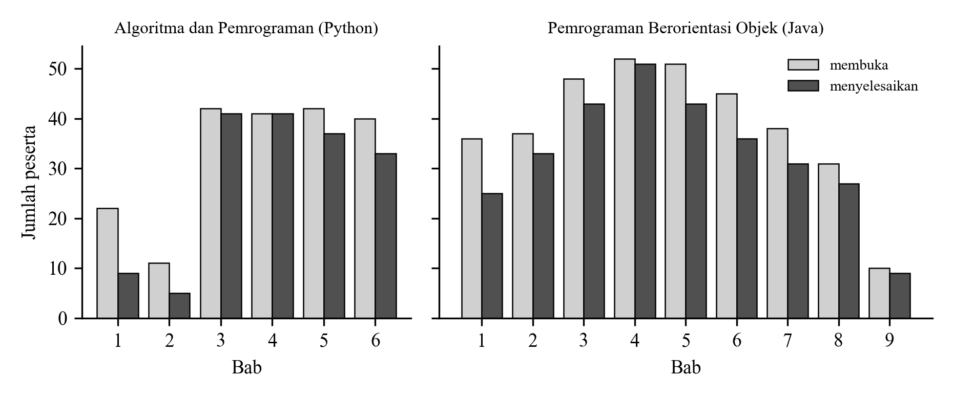
Gambar 3. Peserta yang membuka dan menyelesaikan setiap bab (rekaman progres, semua peserta)
Bab yang membutuhkan paling banyak pengiriman sebelum lulus adalah Bab 3 dan 4 pada Python (median tiga pengiriman; kuartil ketiga lima dan enam) serta Bab 4 pada Java (median tiga; kuartil ketiga 7,5). Pada Python, jalur lulus dengan bantuan (petunjuk atau video) tercatat pada 25,7% dari 152 penyelesaian di Bab 3 sampai 6; pada Java 22,1% dari 298 penyelesaian di Bab 1 sampai 9.
Percobaan, Galat, dan Petunjuk
Platform mencatat 5.870 percobaan dari 96 peserta: 4.315 penekanan Jalankan dan 1.555 pengiriman jawaban (Python: 2.245 dan 675; Java: 2.070 dan 880). Dari 1.555 pengiriman, 944 (60,7%) lulus semua kasus uji dan 611 belum lulus; median proporsi kasus uji yang terpenuhi pada satu pengiriman adalah 0,90 (Q1 0,43). Di antara penekanan Jalankan, 2.280 berakhir dengan keluaran normal, 1.934 dengan galat, dan 101 melewati batas waktu.
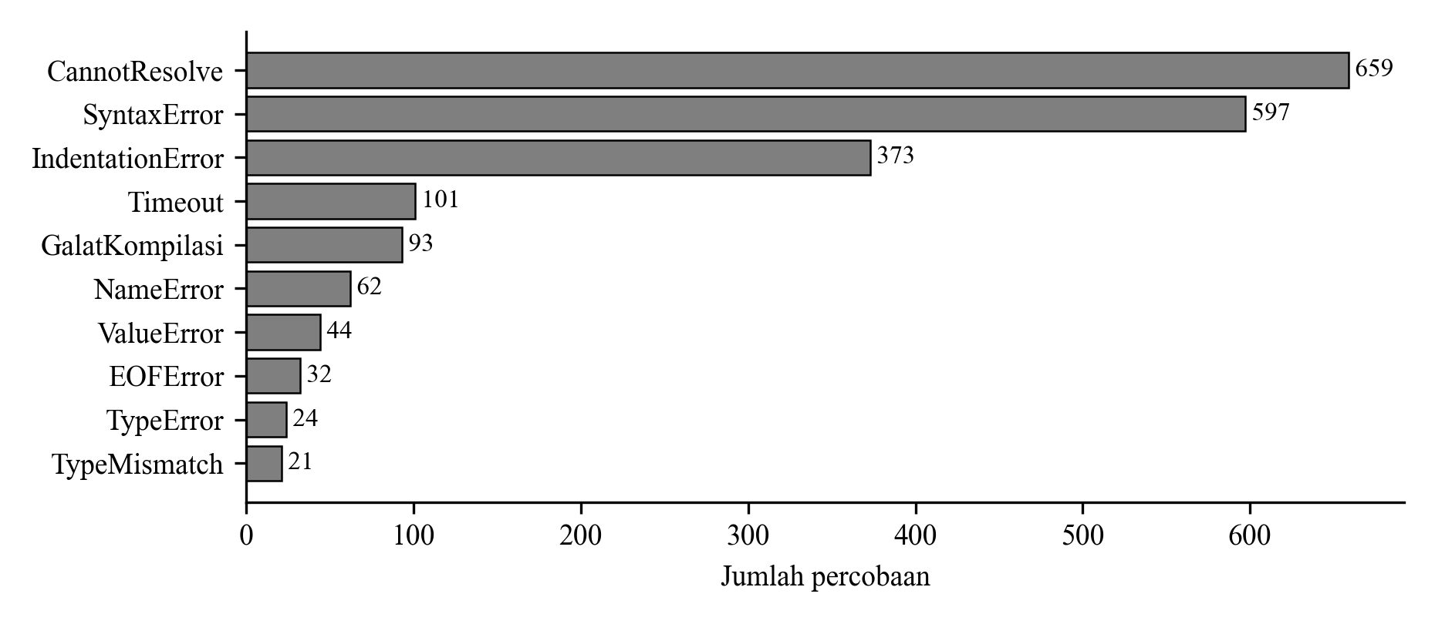
Gambar 4. Sepuluh jenis galat terbanyak pada percobaan Jalankan (semua peserta)
Gambar 4 menunjukkan bahwa pada Python, galat sintaks (597) dan indentasi (373) bersama-sama mencapai 47,7% dari 2.035 percobaan yang berakhir galat atau melewati batas waktu, jauh di atas galat nama (62) atau nilai (44). Pada Java, simbol yang tidak dikenali (CannotResolve, 659) adalah galat tunggal terbanyak, diikuti galat kompilasi lain (93). Pola ini sejalan dengan temuan bahwa pemula banyak kehilangan waktu pada kesalahan dasar penulisan (Rahman et al., 2021).
Petunjuk bertingkat dibuka pada 30,1% dari 5.840 percobaan yang tercatat jumlah petunjuknya. Menariknya, ketiga petunjuk sekaligus sudah terbuka pada 789 percobaan (13,5%), jauh lebih banyak daripada yang hanya dua petunjuk (185 percobaan). Pola ini menunjukkan bahwa pada banyak percobaan petunjuk sudah dibuka sampai tingkat terakhir; apakah itu karena petunjuk awal kurang membantu atau karena mahasiswa langsung mencari jawaban perlu ditelaah lebih lanjut.
Pola Belajar dan Cara Menulis Kode
Platform mencatat 30.110 sesi dari 99 peserta (median 43 sesi per peserta). Jumlah ini kemungkinan membesar karena banyak baris sesi hanya berisi denyut tanpa aktivitas, dan 94,2% dari sesi tidak mencatat waktu aktif, sehingga durasi belajar tidak dapat dipakai; total 447,4 jam aktif hanya batas bawah. Jam mulai sesi tetap informatif (Gambar 5): 29,9% sesi dimulai pukul 20.00 sampai 23.59 dan 20,0% pada pukul 00.00 sampai 05.59, sehingga hampir separuh sesi terjadi di luar jam kerja biasa.
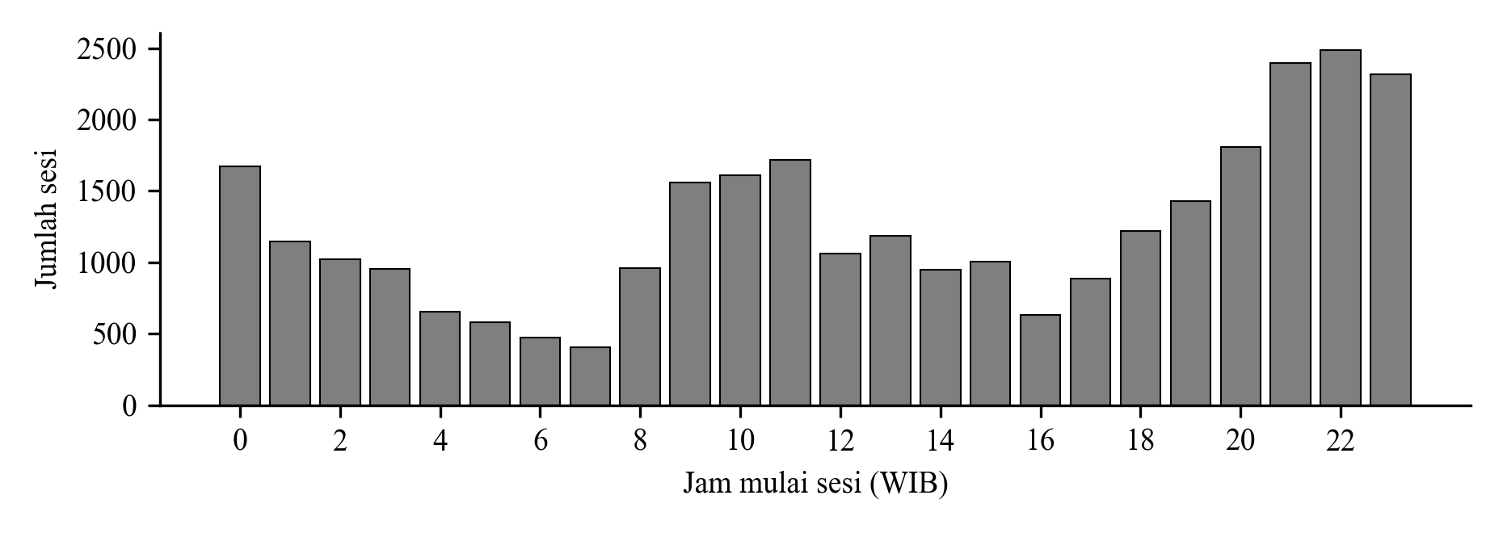
Gambar 5. Sebaran jam mulai sesi belajar (semua peserta)
Pada peserta yang menyetujui (40 orang), ukuran cara menulis tercatat untuk 2.186 percobaan (Tabel 4). Tampak bahwa sebelum satu pengiriman mahasiswa menjalankan kodenya median tiga kali, dan sekitar 30% huruf yang diketik dihapus kembali. Nilai-nilai ini bersifat deskriptif dan belum dihubungkan dengan hasil belajar.
Tabel 4
Ukuran Cara Menulis Kode pada Peserta yang Menyetujui
Ukuran | Median (Q1–Q3) | Satuan
Jalankan per segmen pengiriman | 3 (1–7) | kali
Huruf diketik per segmen | 38 (0–201) | karakter
Huruf dihapus per segmen | 36 (0–193) | karakter
Rasio huruf dihapus terhadap diketik | 0,29 (0,00–0,79) | 0–1
Kecepatan mengetik rata-rata | 0,62 (0,41–0,90) | karakter/detik
Kembali ke bagian kode lebih atas | 1 (0–3) | kali
Sumber: rekaman percobaan platform, peserta yang menyetujui; segmen = rentang sejak pengiriman sebelumnya
Praktikum dan Laporan
Pada praktikum berkas, 625 tahap tercatat dari 90 peserta dan 539 (86,2%) sudah lulus, dengan median 2 pengiriman hingga lulus. Sebaliknya, 273 laporan bab semuanya masih berstatus draf, tidak ada yang dikumpulkan, dan belum ada penilaian dosen, sehingga kualitas laporan belum dapat dievaluasi. Dari laporan yang ada, 32 (11,7%) mencatat upaya menempel teks yang diblokir platform.
Pembahasan
Temuan utama adalah bahwa pendampingan tanpa instalasi benar-benar dipakai: hampir seluruh peserta berlatih, dan hampir separuh sesi dimulai pada malam hingga dini hari, ketika kelas tidak berlangsung. Hal ini sejalan dengan alasan memilih eksekusi di peramban: aplikasi web lebih mudah diakses dan tidak bergantung pada platform (Tushar & Mohan, 2022), dan WebAssembly dengan Pyodide memang dibahas sebagai jalan mengatasi ketergantungan platform (Fragkoudakis et al., 2025). Lingkungan berbasis browser lain pun dikembangkan karena angka kelulusan mata kuliah pemrograman di pendidikan tinggi tidak selalu memadai (Liang & Uehara, 2023). Kegiatan pelatihan Python yang dilaporkan sebelumnya umumnya berbentuk sesi terjadwal (Kurniadi Siradjuddin & Muhammad, 2022; Ramadhan et al., 2025; Wulandari et al., 2026); pola penggunaan di sini menunjukkan bahwa platform memungkinkan latihan berlanjut di luar sesi tersebut.
Penilaian otomatis memberi umpan balik yang dibutuhkan mahasiswa untuk mengulang: sekitar enam dari sepuluh pengiriman lulus semua kasus uji, dan pada banyak bab mahasiswa lulus dalam satu atau dua pengiriman. Ini konsisten dengan fungsi alat penilaian otomatis yang memberi umpan balik cepat dan menyorot kesalahan (Cipriano et al., 2022) serta dengan peran online judge dalam latihan (Bilegjargal & Hsueh, 2021). Bab percabangan pada Python (Bab 4) dan Bab 4 pada Java membutuhkan paling banyak pengiriman, sehingga dapat menjadi prioritas dosen untuk penjelasan tambahan. Contoh ini memperlihatkan nilai dasbor bagi dosen: data yang sama dapat dipakai untuk menemukan bab dan peserta yang tersangkut, sebagaimana dasbor analitik belajar dan identifikasi dini mahasiswa yang kesulitan dibahas dalam pustaka (Fu et al., 2022; Ramaswami et al., 2023; Rys-Recker & Hao, 2024).
Dominasi galat sintaks dan indentasi pada Python serta galat simbol pada Java memberi arah perbaikan konkret. Pesan galat mentah sering membingungkan pemula (Zhou et al., 2021), dan keefektifan pesan galat yang diperjelas telah diuji pada kelas Python pengantar. Platform ini dapat menerjemahkan jenis galat yang paling sering menjadi petunjuk berbahasa Indonesia. Penggunaan petunjuk juga perlu dipahami sebagai bagian dari perilaku mencari bantuan (Cohen et al., 2024). Banyaknya percobaan dengan ketiga petunjuk terbuka menunjukkan bahwa petunjuk perlu ditinjau ulang: apakah petunjuk pertama dan kedua cukup membantu.
Dari sisi keberlanjutan, platform berupa berkas statis dan satu basis data terkelola tanpa server eksekusi kode, sehingga beban operasional dosen terutama pada pemeliharaan materi, kasus uji, dan basis data (Tabel 1). Alternatif lain untuk mahasiswa yang tidak dapat memasang perkakas, seperti aplikasi seluler untuk belajar Python (Schnieder & Williams, 2023) atau kombinasi Hedy dan Python Tutor (Ayub & Karnalim, 2024), tidak dibandingkan langsung dalam kegiatan ini; perbandingan semacam itu, bersama pengukuran capaian belajar, menjadi bahan evaluasi berikutnya. Bagi pengelola program pengabdian, hasil ini juga memberi gambaran praktis: pendampingan keterampilan digital dapat dipantau secara berkelanjutan lewat rekaman penggunaan, tidak hanya lewat kehadiran pada sesi pelatihan, selama kebijakan privasi dan persetujuan peserta dijalankan dengan jelas.
Beberapa catatan kehati-hatian perlu ditegaskan. Pertama, ini adalah data awal dari sekitar empat minggu pertama sehingga tidak mewakili seluruh semester, dan tidak ada ukuran capaian belajar atau kelompok pembanding; karena itu hasil tidak boleh dibaca sebagai bukti peningkatan kemampuan. Kedua, pencatatan waktu aktif belum berfungsi baik, dan laporan praktikum belum dikumpulkan atau dinilai, sehingga dua ukuran penting belum tersedia dan perlu diperbaiki sebelum evaluasi berikutnya. Ketiga, hanya sebagian peserta menyetujui penggunaan data untuk penelitian, sehingga analisis cara menulis mungkin tidak mewakili semua mahasiswa; praktik persetujuan yang jelas penting (Francis et al., 2023). Keempat, alat berbantuan kecerdasan buatan dapat memengaruhi kode yang ditulis pemula (Haindl & Weinberger, 2024) dan penilaian otomatis berbasis model bahasa berkembang pesat (Emirtekin, 2025), sehingga ukuran proses seperti cara menulis dan upaya menempel dapat menjadi konteks tambahan, tetapi bukan bukti kecurangan. Terakhir, rekaman kiriman kode dari alat penilaian otomatis berpotensi menjadi data penelitian yang berharga bila dibagikan secara etis (Paiva et al., 2023); ekspor anonim platform ini disiapkan untuk keperluan tersebut.
KESIMPULAN
Platform latihan pemrograman berbasis browser berhasil diterapkan sebagai teknologi tepat guna untuk mendampingi mahasiswa Program Studi Sistem Informasi: peserta berlatih tanpa instalasi, sebagian besar bab yang dibuka diselesaikan, dan banyak latihan terjadi di luar jam kuliah. Rekaman penggunaan menunjukkan galat sintaks dan indentasi pada Python, galat simbol pada Java, dan bab percabangan pada Python sebagai titik tersangkut utama, yang dapat langsung dipakai dosen untuk menyesuaikan pengajaran. Evaluasi ini terbatas pada data awal dan belum mengukur capaian belajar. Langkah berikutnya adalah memperbaiki pencatatan waktu aktif, mendorong pengumpulan dan penilaian laporan, memperbaiki pesan galat dan petunjuk berdasarkan pola yang ditemukan, serta membandingkan capaian belajar pada satu semester penuh dengan izin etik yang sesuai.
Ucapan terima kasih disampaikan kepada mahasiswa Program Studi Sistem Informasi Universitas Sunan Gresik yang menggunakan platform dan menyetujui pemakaian data belajarnya.
DAFTAR PUSTAKA
Ayub, M., & Karnalim, O. (2024). The effectiveness of Hedy and Python Tutor in helping students learning programming. 2024 47th MIPRO ICT and Electronics Convention (MIPRO) (pp. 520–525). IEEE. https://doi.org/10.1109/mipro60963.2024.10569202
Bilegjargal, D., & Hsueh, N.-L. (2021). Understanding students’ acceptance of online judge system in programming courses: A structural equation modeling approach. IEEE Access, 9, 152606–152615. https://doi.org/10.1109/access.2021.3126896
Cerratto Pargman, T., & McGrath, C. (2021). Mapping the ethics of learning analytics in higher education: A systematic literature review of empirical research. Journal of Learning Analytics, 8(2), 123–139. https://doi.org/10.18608/jla.2021.1
Cipriano, B. P., Fachada, N., & Alves, P. (2022). Drop Project: An automatic assessment tool for programming assignments. SoftwareX, 18, 101079. https://doi.org/10.1016/j.softx.2022.101079
Cohen, A. K., Oleson, A., & Ko, A. J. (2024). Factors influencing the social help-seeking behavior of introductory programming students in a competitive university environment. ACM Transactions on Computing Education, 24(1), 1–27. https://doi.org/10.1145/3639059
Emirtekin, E. (2025). Large language model-powered automated assessment: A systematic review. Applied Sciences, 15(10), 5683. https://doi.org/10.3390/app15105683
Fragkoudakis, C., Karampatsis, M., & Lagaros, N. (2025). Overcoming platform dependency: The role of WebAssembly and Pyodide in civil engineering tools transition. Lecture Notes in Civil Engineering (pp. 176–184). Springer. https://doi.org/10.1007/978-3-031-92754-6_17
Francis, M., Avoseh, M., Card, K., Newland, L., & Streff, K. (2023). Student privacy and learning analytics. Journal of Learning Analytics, 10(3), 102–114. https://doi.org/10.18608/jla.2023.7975
Fu, Q., Bai, X., Zheng, Y., Du, R., Wang, D., & Zhang, T. (2022). VisOJ: Real-time visual learning analytics dashboard for online programming judge. The Visual Computer, 39(6), 2393–2405. https://doi.org/10.1007/s00371-022-02586-z
Haindl, P., & Weinberger, G. (2024). Does ChatGPT help novice programmers write better code? Results from static code analysis. IEEE Access, 12, 114146–114156. https://doi.org/10.1109/access.2024.3445432
Kadar, R., Abdul Wahab, N., Othman, J., Shamsuddin, M., & Mahlan, S. B. (2021). A study of difficulties in teaching and learning programming: A systematic literature review. International Journal of Academic Research in Progressive Education and Development, 10(3). https://doi.org/10.6007/ijarped/v10-i3/11100
Kim, S., Park, J., Jeon, S., & Seo, D. (2022). Web-based online judge system for online programming education. 2022 IEEE International Conference on Consumer Electronics (ICCE) (pp. 1–3). IEEE. https://doi.org/10.1109/icce53296.2022.9730422
Kurniadi Siradjuddin, H., & Muhammad, F. (2022). Pelatihan keterampilan bahasa pemrograman Python pada komunitas masyarakat Zona IT Ternate. TRIDARMA: Pengabdian Kepada Masyarakat (PkM), 5(1), 241–245. https://doi.org/10.35335/abdimas.v5i1.2368
Liang, Y., & Uehara, M. (2023). Browser-based Java development environment for programming education. 2023 Eleventh International Symposium on Computing and Networking Workshops (CANDARW) (pp. 153–158). IEEE. https://doi.org/10.1109/candarw60564.2023.00033
Livaja Mušac, P., Nakić, J., & Sović Kržić, A. (2026). Automatic assessment tools for grading coding assignments: A systematic literature review. Applied Sciences, 16(11), 5658. https://doi.org/10.3390/app16115658
Novak, M., & Kermek, D. (2024). Assessment automation of complex student programming assignments. Education Sciences, 14(1), 54. https://doi.org/10.3390/educsci14010054
Paiva, J. C., Leal, J. P., & Figueira, Á. (2023). PROGpedia: Collection of source-code submitted to introductory programming assignments. Data in Brief, 46, 108887. https://doi.org/10.1016/j.dib.2023.108887
Rahman, M. M., Kawabayashi, S., & Watanobe, Y. (2021). Categorization of frequent errors in solution codes created by novice programmers. SHS Web of Conferences, 102, 04014. https://doi.org/10.1051/shsconf/202110204014
Ramadhan, H., Dedi Leman, & Adil Setiawan. (2025). Pelatihan pemrograman dasar dan penerapan algoritma berbasis Python. ULINA: Jurnal Pengabdian kepada Masyarakat, 3(2), 1–10. https://doi.org/10.58918/3sbm9618
Ramaswami, G., Susnjak, T., & Mathrani, A. (2023). Effectiveness of a learning analytics dashboard for increasing student engagement levels. Journal of Learning Analytics, 10(3), 115–134. https://doi.org/10.18608/jla.2023.7935
Rys-Recker, N., & Hao, Q. (2024). Early identification of struggling students in large computer science courses: A replication study. 2024 IEEE 48th Annual Computers, Software, and Applications Conference (COMPSAC) (pp. 88–93). IEEE. https://doi.org/10.1109/compsac61105.2024.00022
Schnieder, M., & Williams, S. (2023). Educational mobile apps for programming in Python: Review and analysis. Education Sciences, 13(1), 66. https://doi.org/10.3390/educsci13010066
Sobral, S. R. (2021). Teaching and learning to program: Umbrella review of introductory programming in higher education. Mathematics, 9(15), 1737. https://doi.org/10.3390/math9151737
Tikva, C., & Tambouris, E. (2021). A systematic mapping study on teaching and learning computational thinking through programming in higher education. Thinking Skills and Creativity, 41, 100849. https://doi.org/10.1016/j.tsc.2021.100849
Tushar, & Mohan, B. R. (2022). Comparative analysis of JavaScript and WebAssembly in the browser environment. 2022 IEEE 10th Region 10 Humanitarian Technology Conference (R10-HTC) (pp. 232–237). IEEE. https://doi.org/10.1109/r10-htc54060.2022.9929829
Wulandari, R., Razilu, Z., & Rahmawati, R. (2026). Pelatihan pemrograman berorientasi objek sebagai upaya penguatan keterampilan coding mahasiswa. COMMUNITY: Jurnal Pengabdian Kepada Masyarakat, 6(1), 565–576. https://doi.org/10.51878/community.v6i1.10057
Zhou, Z., Wang, S., & Qian, Y. (2021). Learning from errors: Exploring the effectiveness of enhanced error messages in learning to program. Frontiers in Psychology, 12, 768962. https://doi.org/10.3389/fpsyg.2021.768962

